8번 문제

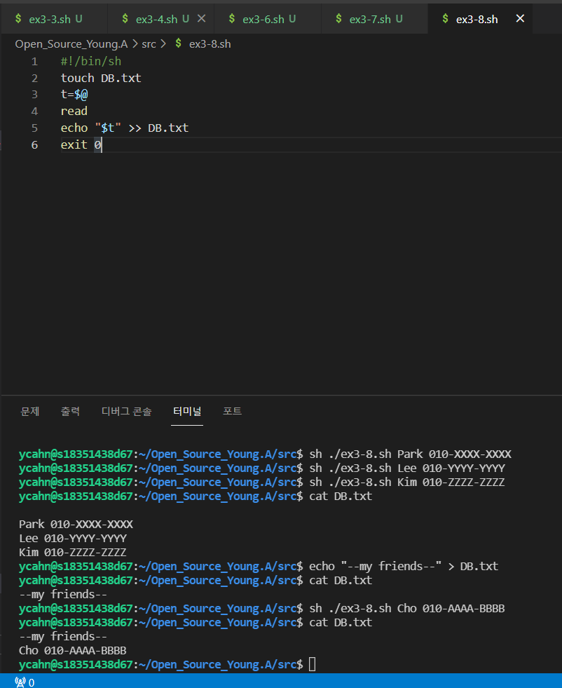

결과: $@로 다수를 입력받아 기록할 수 있게 만들었고, echo를 통해 초기화 기능도 구현함.